Commission des Outils d’Évaluation

pour les Humanités générales et technologiques

Géographie

Construire une synthèse qui rend compte d’une problématique clairement
identifiée dans un territoire.

LES RESSOURCES EN EAU

A EL PASO ET CIUDAD JUÁREZ.

2° degré (4° année)

Documents pour les élèves : page 2

Documents pour le professeur : page 6

OUTIL D’ÉVALUATION
Géographie

Les ressources en eau à El Paso et Ciudad Juárez.

Documents pour les élèves

Consigne

Contexte

A l’heure des problèmes d’approvisionnement en eau dans le monde, la gestion transfrontalière des ressources en eau devient de plus en plus complexe.
Pour illustrer cette problématique, tu prépares un exposé. Il portera sur le cas transfrontalier d'El Paso et Ciudad Juarez évoqué dans le dossier documentaire ci-joint.

Tâche

Comme support à cet exposé, il t’est demandé de réaliser un croquis cartographique qui illustre les inégalités de développement liées aux ressources en eau entre El Paso et Ciudad Juárez.

Tu disposes d’une période de cours.

Documentation

Document 1 : Carte de la région d’El Paso et de Ciudad Juárez

Document 2 : Texte « : Les ressources en eau dans la région d’El Paso et Ciudad Juárez. »

Document 3: Atlas

Document 1: Carte de la région d’ El Paso et de Ciudad Juárez

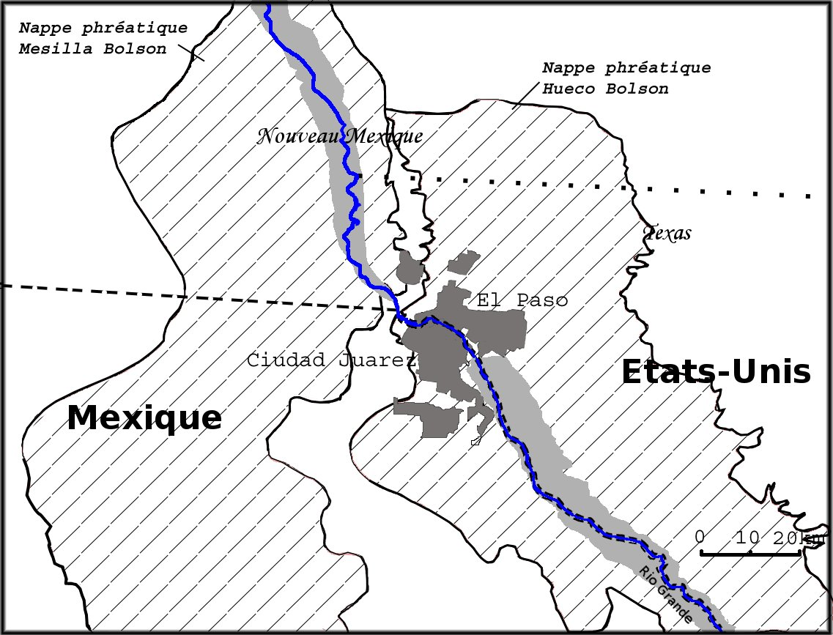
Légende

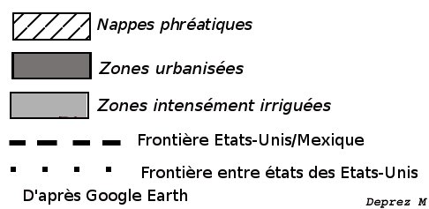

Une nappe phréatique (en grec "phrear" qui veut dire puits) est une nappe d'eau souterraine contenue dans des terrains poreux de l'écorce terrestre. Elle est accessible par un puits ou par un forage.

Document 2 : Les ressources en eau dans la région d’El Paso et Ciudad Juárez

Ciudad Juárez et El Paso se situent dans une zone torride, où il pleut très peu, appelée désert du Chihuahua (précipitations annuelles inférieures à 17 millimètres). La population de ces villes a rapidement augmenté depuis le début du 20ème siècle. Il y a en 2006, plus de 1,5 million d’habitants à Ciudad Juárez contre 625.000 habitants à El Paso.
Les deux villes ont connu un important taux de croissance démographique, surtout du côté mexicain. Comme cette croissance devrait se poursuivre, la demande d’eau devrait continuer à augmenter.
A El Paso, chaque habitant consomme en moyenne 600 litres d’eau par jour : une partie importante de l’eau consommée arrose les jardins, les terrains de golf ou alimente les systèmes d’air conditionné. A Ciudad Juárez, la consommation individuelle moyenne est deux fois moins élevée. Mais, cette moyenne cache des différences énormes entre les habitants des quartiers aisés et ceux des quartiers populaires.
Les différences entre les deux villes sont aussi très sensibles sur le plan de l’approvisionnement. Les deux villes tirent tout ou partie de leur eau potable d’une nappe phréatique commune, la nappe de Hueco. Si Ciudad Juárez y puise la totalité de son eau potable, El Paso n’y puise que 45% de sa consommation, le reste provenant du Rio Grande (40 %) et de la nappe de Mesilla (15 %). Au rythme où la nappe de Hueco est exploitée, elle sera épuisée d’ici 2025 car le volume de l’eau pompé est vingt fois supérieur à l’alimentation naturelle par les eaux de pluie.
L’eau du Rio Grande, autrefois réservée à l’irrigation, est désormais également utilisée pour l’approvisionnement en eau potable de la ville d’El Paso. En vertu d’un traité signé en 1906 (à l’époque Ciudad Juárez comptait quatre fois moins d’habitants qu’El Paso) et toujours en vigueur pour les eaux de surface, les agriculteurs mexicains de Ciudad Juárez n’ont droit qu’à 10% des eaux prélevées dans le fleuve pour l’irrigation. Par contre, il n’y a toujours aucun accord sur la gestion des eaux souterraines.
En outre, à Ciudad Juárez, la distribution de l’eau potable se heurte aux insuffisances des infrastructures. Les raccordements manquent dans les quartiers les plus pauvres de sorte que près de 15% des habitants n’ont pas d’accès direct à l’eau potable. Dans la plupart des autres quartiers, le réseau de distribution d’eau existe mais il est en mauvais état et ne permet pas de répondre à la demande. Les autorités doivent donc distribuer l’eau de manière alternée par quartiers. Seuls les quartiers riches et les principaux édifices publics disposent d’un approvisionnement en eau satisfaisant.
Les autorités d’El Paso ont installé des stations d’épuration qui réinjectent les eaux usées traitées une première fois dans le sous-sol ; là, en traversant des couches de graviers, les eaux sont encore filtrées naturellement et donnent des eaux potables de qualité. Il n’y a toujours pas de station d’épuration dans la ville de Ciudad Juárez, faute de moyens financiers et d’une véritable volonté politique des autorités de la région. Du côté mexicain, des eaux usées sont utilisées pour l’irrigation sans avoir subi le moindre traitement préalable, ce qui n’est pas sans risque pour la santé publique.
Texte informatif recomposé d’après différentes sources :
- S. GILBERT, « La frontière de l’inégalité », in Toujours plus d’hommes, toujours moins d’eau, cahier spécial de l’Hebdo/World Media, juin 1992.
- Nations Unies, Collectif, « Deuxième rapport sur les ressources naturelles partagées : les eaux souterraines transfrontières », pp 7-9, A/CN.4/539/Add.1, – 2004.
- http://www.ci.el-paso.tx.us/quickfacts.asp : le site officiel de la ville d’El Paso.

Critères d’évaluation et pondération

CRITÈRES D’ÉVALUATION | INDICATEURS | PONDÉRATION
- Qualité de l’analyse  - Qualité de la synthèse  - Qualité de la communication | 1.1. Identification et situation des repères de localisation  1.2. Identification et situation des éléments descriptifs  2.1. La synthèse illustre clairement la problématique identifiée.  3.1. Titre  3.2. Légende (choix des figurés et structure)  3.3. Soin  3.4. Lisibilité | /4  /8  0-3  /1  /6  /1  /2
Total |  | /25

OUTIL D’ÉVALUATION
Géographie
Documents pour le professeur

Famille de tâches : Construire une synthèse qui rend compte d’une problématique clairement identifiée dans un territoire
Dans ce cas, il s’agit de synthétiser une problématique liée à l’inégalité dans l’utilisation des ressources en eau entre deux villes situées de part et d’autre de la frontière USA-Mexique et de la décrire sous forme de croquis cartographique.

Titre : Les ressources en eau à El Paso et Ciudad Juárez

Public cible2° degré (4° année)

Épreuve : voir document pour l’élève

Préalables à l’épreuve :

Prérequis : - Le cycle de l’eau
- Le croquis cartographique
- La représentation cartographique de données chiffrées en valeurs absolue et relative ainsi que des nappes phréatiques

Modalités de passation :
La réalisation du croquis cartographique de synthèse demande un temps de préparation, ici, d’une durée d’une période. En effet il est conseillé de compléter le tableau avant de réaliser le croquis cartographique de synthèse. Cette préparation peut-être réalisée au préalable grâce à l’annexe2.
Toutefois, l’épreuve peut être présentée, avec l’aide proposée, si le professeur dispose de 2 heures consécutives (voir annexe 1).
La grille d’évaluation est celle qui vérifie la réalisation de la carte de synthèse et non pas le tableau d’aide.

Durée de l’épreuve : épreuve écrite prévue pour 1 période de cours
Support à traiter : - 1 carte thématique
- 1 texte
Forme du produit attendu : - un croquis cartographique de synthèse
Outils mis à disposition :
- atlas
- crayons de couleur
- tableau préparatoire à une présentation structurée des informations pour aider à réaliser le croquis cartographique de synthèse
Compétences, savoirs et savoir-faire évalués dans le cadre de cette épreuve

1. COMPÉTENCES du référentiel
  - Compétences disciplinaires
1.1.1. localiser et situer à différentes échelles le territoire et le problème :
- le positionner sur une carte
- le situer par rapport à son contexte spatial et par rapport aux grands référentiels
1.1.2. identifier les composantes du territoire ou du problème et les analyser
1.1.3. mettre en relation ces composantes via des cartes et des croquis de synthèse
1.1.4. rechercher les causes et les conséquences des phénomènes étudiés ainsi que les acteurs
concernés
  - Compétences transversales
1.2.1. traiter et analyser des informations
1.2.2. construire une synthèse sous différentes formes

- SAVOIRS du référentiel
Inégalités et disparités territoriales
  - Clés de lecture

2.1.1. Les structures spatiales de base
2.1.1.1. l’affectation du sol : cultures irriguées ou non ou peu
2.1.1.2. les différenciations naturelles : fleuve, ressources en eau
2.1.1.3. les découpages politiques et administratifs : pays, villes
2.1.2. Les acteurs
2.1.2.1. les Etats-Unis et les Américains, le Mexique et les Mexicains

  - Références spatiales

    - Des repères spatiaux
2.2.1.1. la frontière USA-Mexique
2.2.1.2. un grand fleuve : Rio Grande

    - Des découpages spatiaux
2.2.2.1. les grands pays du monde : USA-Mexique

  - Savoirs thématiques
2.3.1. Développement et aménagement du territoire
2.3.1.1. politique de développement et d’aménagement
2.3.1.2. acteurs et enjeux spatiaux
2.3.2. Environnement climatique et biogéographique :
2.3.2.1. cycle de l’eau et gestion des ressources en eau
2.3.2.2. actions humaines et leurs conséquences (pollution, irrigation)
2.3.3. Structures sociales :
2.3.3.1. qualité de vie, bien-être
2.3.3.2. ségrégation socio-spatiale

GRILLE D’ÉVALUATION
Critères, indicateurs, niveaux de maîtrise et pondération proposée

CRITÈRES | INDICATEURS | NIVEAUX DE MAITRISE | Pondération proposée
1. Qualité de l’analyse | 1.1. Au moins 4 repères géographiques sont mentionnés et correctement situés  1.2. Au moins 8 éléments de description sont mentionnés et correctement situés | 1 point par repère  1 point par élément descriptif | /4  /8
2. Qualité de la synthèse | 2.1. L'inégalité des transferts d'eau apparait clairement en évidence sur le croquis |  | 0-3
3. Qualité de la communication | 3.1. Présence du titre (quoi, où)  3.2. Légende :  ▪ Choix des figurés,  ▪ Structure (classement, regroupements).  3.2. Soin,  3.3. Lisibilité |  | /1  /4  /2  /1  /2
 | Total |  | /25

Précisions apportées à la grille d’évaluation.

-1- Par repères géographiques, on entend par exemple:
▪ frontière politique,
▪ Etats-Unis, Mexique,
▪ Rio Grande,
▪ Ciudad Juárez, El Paso,
▪ désert de Chihuahua.
-2- Par éléments descriptifs, on entend par exemple:
▪ nombre d’habitants, croissance démographique,
▪ épuisement des nappes de Hueco et de Mesilla,
▪ accès à l’eau potable,
▪ part des différentes sources d’approvisionnement,
▪ stations d’épuration,
▪ zones irriguées,
▪ consommation d’eau par habitant.
-3- Par légende structurée, on entend ici que les signes choisis sont regroupés :
- soit en fonction de leur type : points, lignes, surfaces
- soit en fonction du thème d’inégalité entre les 2 villes

Construire des épreuves d’évaluation similaires appartenant à la même famille

La présente famille de tâches, illustrée par l’exemple d’épreuve d’évaluation, doit sa spécificité à trois invariants :
- l’analyse d’informations concernant une problématique
- la mise en relation des résultats de l’analyse en vue d’une synthèse
- la communication de la synthèse

Pour rester dans la même configuration, et donc faire mobiliser les mêmes ressources, l’enseignant ne peut changer ces invariants.
Par contre, il peut faire varier les paramètres suivants :
- objets : exemples : autres ressources comme le gaz ou différents minerais …
- espaces exemples : Conflit pour l’eau en Espagne (PHN), le long du Nil, Mexicali…
- support à produire exemples : carte, croquis, texte, schéma fléché, …

Annexe 1

OUTIL D’ÉVALUATION
Géographie

Les ressources en eau à El Paso et Ciudad Juárez.

Documents pour les élèves

Consigne

A l’heure des problèmes d’approvisionnement en eau dans le monde, la gestion transfrontalière des ressources en eau devient de plus en plus complexe. Le dossier documentaire ci dessous est celui d’un exposé qui portera sur le cas transfrontalier d'El Paso et Ciudad Juarez.

Tâche
Comme support à cet exposé, il t’est demandé de réaliser un croquis cartographique qui illustre les inégalités de développement liées aux ressources en eau entre El Paso et Ciudad Juárez.

Si tu le souhaites, tu peux compléter au préalable le tableau joint qui t’aidera
- à trier les informations du dossier documentaire
- à organiser la présentation de ton croquis cartographique.

Tu disposes de deux périodes de cours.

Annexe2

Aide

Critères d’inégalité de développement liée aux ressources en eau | La ville de El Paso  ( Pays:……………) | La ville de Ciudad Juárez  ( Pays:…………)

Par croquis cartographique, nous entendons ici un dessin à main levée dont le contour est simplifié. Le croquis situe géographiquement le territoire à l’aide de quelques repères bien identifiés. Le croquis obéit aux règles de la cartographie. Ce genre de production demande une sélection d’informations pour aller à l’essentiel du message transmis. C’est par le degré de précision de l’exercice cartographique que l’on mesure toute la pertinence de la description et que l’on différencie le croquis cartographique d’une carte. Le croquis est préféré à la carte dans le cas où la localisation relative (situation) des éléments à positionner est plus importante que la localisation absolue (position).

